瓦房店市高级中学2011-2012学年度10月份月考
高一月考生物试卷
一、单项选择题：（本题包括40小题，每小题给出的四个选项中，只有一个选项最符合题目要求，每题1.5分共60分）
1．“所有的细胞都来源于先前存在的细胞”是谁的名言
A．施莱登 B．施旺 C．达尔文 D．魏尔肖
2．最先观察和记载植物细胞结构的学者是
A．英国植物学家布朗 B．英国自然科学家虎克
C．荷兰生物学家列文虎克 D．德国植物学家施莱登
3. 一种雄性极乐鸟在繁殖季节里，长出蓬松而分披的长饰羽，决定这种性状的出现是由于生物体具有
A.应激性 B.适应一定的环境 C.生殖作用 D.遗传的特性
4．在子女与父母之间充当遗传物质的“桥梁”作用的细胞是
A．生殖细胞 B．神经细胞 C．血细胞 D．受精卵
5．下列说法正确的是
A．病毒不能繁殖后代 B．细胞是所有生物体的结构和功能的基本单位
C．蛋白质、核酸没有生命 D．人工合成的脊髓灰质炎病毒是非生命结构
6．HIV直接破坏人体的什么结构
A．神经细胞 B．淋巴细胞 C．血细胞 D．呼吸器官
7．将特定的培养基装入锥形瓶，培养酵母菌。由于操作不慎，培养基受到污染，不仅长出了酵母菌，还长出了细菌和霉菌等微生物。瓶中的一切构成了一个
A．种群 B．群落 C．生态系统 D．生物圈
8．构成生物体的细胞是多种多样的，其直接原因是
A．遗传物质的多样性 B．构成细胞的物质多种多样
C．细胞结构和功能的分化 D．细胞增殖方式不同
9．在观察装片时，由低倍镜换成高倍镜，细胞大小、细胞数目、视野亮度的变化
A．变大、变少、变暗 B．变大、变多、变亮
C．变小、变多、变暗 D．变小、变多、变亮
10．2008北京奥运会期间，来自北欧的多名运动员，在激烈的运动场上突然抽搐摔倒，痛失夺魁机会，赛后被诊断为气候不适应造成症状。请你用生物学知识解释一下最可能的原因是
A．精神高度紧张，神经紊乱 B．大量排汗，造成水份缺失过多
C．大量排汗，造成钙盐丢失严重 D．饮食不当，体内能量严重不足
11．下图所示为刚收获的小麦种子所做的不同处理方式，下列说法最可能正确的是
刚收获的种子――→甲――→乙――→丙
A．丙中含量最多的元素是碳 B．丙与甲的质量之比大约是1%～1.5%
C．晒干、烘烤过程使小麦种子失去了相同化合物 D．乙种子在适宜条件下一定能萌发
12．有一具光学显微镜配置有10倍目镜及4、16、40、100倍的物镜，若以4倍物镜来观察物体，则下列叙述，何者正确
A．与使用其他物镜相比，对焦完成后，物镜与载玻片之间的距离最短
B．与使用其他物镜相比，能观察到的视野范围最小
C．光源相同时，与使用其他物镜相比，视野最亮
D．可用来观察病毒
13．用化学分析法测得某有机物的化学成分及含量如下表所示，则该物质最可能是
元素 | C | O | N | H | S | Fe
含量（%） | 92.393 | 3.518 | 2.754 | 1.214 | 0.006 | 0.006
A．核酸 B．脂肪 C．蛋白质 D．糖类
14．由m个氨基酸构成的一个蛋白质分子，含n条肽链，其中z条是环状多肽。这个蛋白质分子完全水解后，共需多少个水分子
A．m-n+z B．m-n-z C．m-z+n D．m+z+n
15．将从大肠杆菌细胞中提取到的核酸彻底进行水解，直至形成不能再水解的小分子，则能得到的小分子的种类共有
A．9种 B．8种 C．6种 D．4种
16．把一小块生物组织捣碎后，经化学分析，含有水、蛋白质、DNA和糖元，由此可判断该组织是
A．小麦的 B.家兔的 C.病毒的 D.细菌的
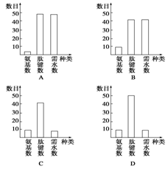
17．某肽链由51个氨基酸组成，如果用肽酶
把其分解成1个二肽、2个五肽、3个六肽、
3个七肽，则这些短肽的氨基总数的最小值、
肽键总数、分解成这些小分子肽所需要的水
分子总数依次是

18．下列关于细胞的叙述，哪一句不具有逻辑性
A．根据细胞结构的不同特点可将细胞分为真核细胞和原核细胞
B．细胞含有蛋白质、脂质、核酸等物质
C．细胞含有蛋白质、脂质、染色质等物质
D．细胞包括细胞膜、细胞质、细胞核等结构
19．胰岛素和性激素都是生物激素，它们的化学本质分别是
A.蛋白质和脂肪 B.脂质和蛋白质
C.蛋白质和固醇 D.磷脂和蛋白质

20. 分析多肽E和多肽F（均由一条肽链组成）得到以下结果（单位：个）
元素或基因 | C | H | O | N | 氨基 | 羧基
多肽E | 201 | 348 | 62 | 53 | 3 | 2
多肽F | 182 | 294 | 55 | 54 | 6 | 1

多肽E和多肽F中氨基酸的数目最可能是
A. 199和181 B. 340和281 C. 58和53 D. 51和49
21．某50肽中有丙氨酸（R基为—CH3）2个，现脱掉其中的丙氨酸(相应位置下如图)得到几种不同有机产物，其中脱下的氨基酸均以游离态正常存在。下列有关该过程产生的全部有机物中有关原子、基团或肽键数目的叙述错误的是
21 49
---------*----------------*---
丙氨酸 丙氨酸
A. 肽键数目减少4个 B. 氢原子数目增加8个
C. 氨基和羧基分别增加4个 D. 氧原子数目增加2个
22.“观察DNA和RNA在细胞中的分布”的实验中，正确的实验步骤是
A．取口腔上皮细胞→水解→制作涂片→冲洗涂片→染色→观察
B．取口腔上皮细胞→制作涂片→冲洗涂片→水解→染色→观察
C．取口腔上皮细胞→制作涂片→水解→冲洗涂片→染色→观察
D．取口腔上皮细胞→水解→制作涂片→染色→冲洗涂片→观察
23．若某蛋白质的相对分子质量为11 935，在合成这个蛋白质分子的过程中脱去水的相对分子质量为1 908，假设氨基酸的平均相对分子质量为127，则组成该蛋白质分子的肽链有
A．1条 B．2条 C．3条 D．4条
24．下列选项中，属于动物细胞、植物细胞所特有的糖类依次是
A．葡萄糖、核糖、脱氧核糖 B．乳糖和糖原、淀粉和果糖
C．淀粉、脱氧核糖、乳糖 D．麦芽糖、果糖、乳糖
25．通过分析，发现甲、乙两个生物细胞中DNA碱基总量完全相同，且4种碱基的量也分别相同。下列对此现象的解释，正确的是
A．这两个生物的DNA的分子数相同 B．这两个生物的遗传信息完全相同
C．这两个生物的性状相同 D．不足以做出什么判断
26．下列过程中所散失的水分中主要属于结合水的是
A．种子收获后晒干过程中散失的水 B．干种子烘烤过程中散失的水分
C．植物蒸腾作用散失的水分 D．洋葱表皮细胞发生质壁分离所散失的水分
27.下列关于细胞主要化学成分的叙述中，不正确的是
- 蛋白质的多样性与氨基酸的种类、数目、排序等有关
- 脱氧核糖是染色体的主要成分之一
C．胆固醇、性激素、维生素D都属于脂质
D．动物乳汁中的乳糖和植物细胞中的纤维素都属于多糖
28．下列物质中都含有氮元素的是
①核糖核酸 ②糖原 ③胰岛素 ④淀粉
A．①② B．①③ C．②③ D．③④
29．生物大分子在生物体生命活动中具有重要的作用。碳原子本身的化学性质，使它能够通过化学键连接成链状或环状，从而形成生物大分子。以上事实可以说明
①碳元素参与生物体内所有化合物的组成
②地球上的生命是在碳元素的基础上建立起来的
③碳元素是各种大分子化合物中数量最多的元素
④碳元素是组成生物体有机化合物的最基本元素
A．②③④ B．③④ C．②④ D．①②④
30.用显微镜的一个目镜分别与4个不同倍数的物镜组合来观察血细胞涂片。当成像清晰时，每一物镜与载玻片的距离如图所示。如果载玻片位置不变，用哪一物镜在一个视野中看到的细胞最多
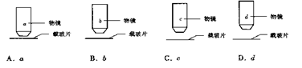

31.显微镜下看到一草履虫在沿逆时针方向运动，那么，它实际的运动方向是
A、逆时针 B、在左侧是逆时针，在右侧是顺时针
C、顺时针 D、无法确定
32.下列四组生物中，细胞结构最相似的是
A．小麦和番茄 B．大肠杆菌和酵母菌
C．大豆和变形虫 D．灵芝和豌豆
33.某种酶是由419个氨基酸形成的蛋白质。科学家利用生物技术做出5种不同长度的该酶的片段，并分别测定其活性如图所示，分析该酶最可能具有活性的部分是
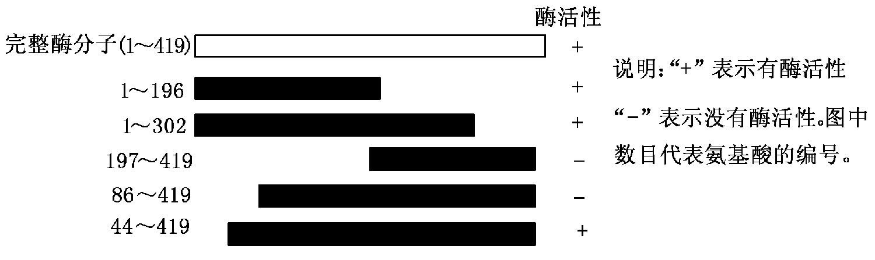
A．第1号氨基酸到第43号氨基酸 B．第44号氨基酸到第85号氨基酸
C．第196号氨基酸到第419号氨基酸 D．第197号氨基酸到第302号氨基酸
34．现有无标签的稀蛋清、葡萄糖、淀粉和淀粉酶（已知淀粉酶的主要成分为蛋白质，它能将淀粉分解成麦芽糖）溶液各一瓶，请你通过实验将它们分开，提供的试剂有：双缩脲、斐林试剂和淀粉溶液，下列说法错误的是
A．用双缩脲试剂将上述4种溶液区分为两组：显色的一组和不显色的一组
B用淀粉溶液可区分稀蛋清和淀粉酶
C用斐林试剂可鉴定葡萄糖和淀粉
D本实验只用斐林试剂一次
35．①②③④⑤是操作显微镜的几个步骤:左图为显微镜观察中的两个视野,其中细胞甲为主要观察对象,从视野A到视野B时,操作过程的正确顺序是

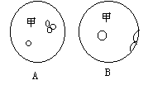
①转动粗准焦螺旋 ②转动细准焦螺旋
③调节光圈 ④转动转换器 ⑤移动玻片

A．⑤-④-③-① B．③-①-②
C．⑤-④-③-② D．④-⑤-①-②

36.全世界每年有成千上万的人由于误食毒蘑菇而身亡，其中鹅膏草碱就是一种毒菇的毒素，这是一种环状八肽，若20中氨基酸的平均相对分子质量为128，则鹅膏草碱的相对分子质量约为
A.1024 B.898 C.880 D.862
37．丙氨酸的R基为—CH3，谷氨酸的R基为—C3H5O2，它们缩合后形成的二肽分子中C、
H、O的原子比例为
A．7︰16︰6 B．7︰14︰5 C．8︰12︰4 D．8︰14︰5
38.下列没有成形的细胞核的生物与没有细胞结构的生物分别是
A．酵母菌与病毒 B．大肠杆菌与蓝藻 C．大肠杆菌与酵母菌 D．乳酸菌与病毒
39．若以图甲代表与生命系统相关概念的范围，其中正确的是
a
b
c
甲
供选项 | a | b | c
A | 生物大分子 | 细胞 | 组织
B | 个体 | 种群 | 群落
C | 生态系统 | 群落 | 种群
D | 组织 | 系统 | 器官

40.在下列物质中，若将其中构成人体的氨基酸通过缩合而形成一条肽链，则此蛋白质分子中所有的羧基数至少是
① 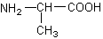② 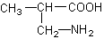③ 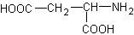④ 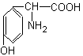
⑤ 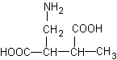 ⑥
A .1 个 B .2 个 C .3 个 D. 4 个

二．非选择题（共40分）
41.（6分）
下图是某细胞结构模式图，据图回答：
(1)该细胞为_____________细胞，判断的理由是_______________________；
(2)该细胞与植物细胞相比，所共有的结构包括 ___________________________________；
（3）将下列生物的细胞或结构进行归类
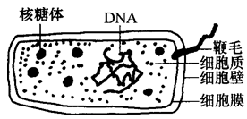
①大肠杆菌 ②发菜 ③蓝藻 ④酵母菌 ⑤霉菌 ⑥HIV ⑦水绵 ⑧SARS病原体 ⑨细菌 ⑩胰岛素
A．真核细胞：_______________________________；
B．原核细胞：_______________________________；
C．非细胞结构：_____________________________。

42.（12分）
通用的蛋白质测试方法“凯氏定氮法”是通过测出物质中的含氮量来估算蛋白质含量的，其含氮量一般不超过30%，而三聚氰胺的含氮量为66%左右。因此三聚氰胺也被称为“蛋白精”。三聚氰胺常被不法商人用作食品添加剂，以提升检测中的蛋白质指标。人和动物长期摄入三聚氰胺会造成生殖泌尿系统的损害，膀胱、肾部产生结石，并可进一步诱发膀胱癌。科研人员以大鼠为实验材料，探究三聚氰胺能否诱导大鼠的肾部产生结石。
请完成下列实验：
I. 实验材料和用具：大鼠若干只，普通饲料，三种不同剂量的三聚氰胺A、B、C（分别为低、中、高浓度），其他所需条件均满足。
II. 实验目的：探究三聚氰胺能否诱导肾部结石的产生
III. 方法步骤：（请简要写出）
（1） 。
（2） 。
（3） 。
（4）一年后检查大鼠的健康状况，统计各组大鼠的肾部结石产生率。
IV. 实验结果预测与分析：（至少写出三种情况）
（1） 。
（2） 。
（3） 。

43.（7分）
根据“生物组织中可溶性糖、脂肪、蛋白质的鉴定”实验，回答下列问题：
（1）鉴定成熟苹果果肉中存在还原性糖所用的试剂是___________________，该试剂与细胞内还原性糖发生作用，形成___________________沉淀.
（2）鉴定花生子叶中脂肪的实验中，能将脂肪染成_______色的染液是______________。
（3）鉴定黄豆组织中存在蛋白质时，首先要向组织液中加入 摇匀，再向样液中加入__________摇匀。该试剂可以与蛋白质产生 反应。

44．(9分)
如图所示的图解表示构成细胞的元素、化合物及其作用，a、b、c、d代表不同的小分子物质，A、B、C代表不同的大分子，请分析回答下列问题：
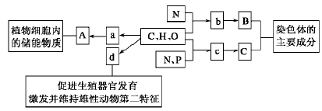
(1)物质a是__________，在动物细胞内，与物质A作用最相近的物质是__________。若物质A在动物、植物细胞均可含有，并作为细胞内的最理想的储存能量的物质，不仅含能量多而且体积较小，则A是__________。
(2)物质b是__________，其分子结构的特点是__________
___________ _______。
若某种B分子由n个b分子(平均相对分子质量为m)组成的2条链组成，则该B分子的相对分子质量大约为 。
(3)物质c在人体细胞中共有__________种，分子中__________不同，决定了c的种类不同。

45．（6分）
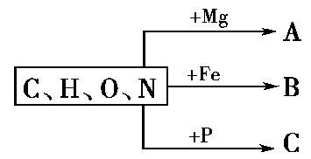
如下图所示是构成细胞的某些化合物的元素组成情况。请推测A、B、C所表示的物质
其所能表现的生理功能。

(1)A是什么物质？________；表现的生理功能为____________________________。
(2)B是什么物质？________；表现的生理功能为________ __________________。
(3)C是什么物质？________；表现的生理功能为________________________________。

2011—2012学年度第一学期月考测试
高一生物试卷参考答案
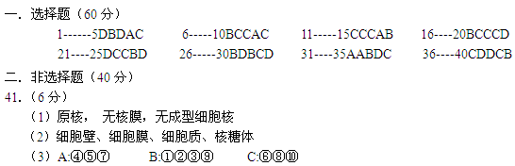42.（12分）
III.（1）选身体健康、发育正常、体重相同的大鼠若干只，随机平均分为甲、乙、丙、丁四组，分别饲养
（2）四组鼠每天饲喂等量普通饲料，甲、乙、丙三组分别添加等量的三聚氰胺溶液A，溶液B，溶液C
（3）在适宜且相同条件下饲养一年
IV.（1）若四组大鼠肾部结石产生率相同（或都不产生肾部结石），说明三聚氰胺不会诱导大鼠肾部产生结石
（2）若结石产生生率为丙>乙>甲>丁，则说明三聚氰胺会诱导大鼠肾部产生结石，且剂量越大，产生生率越高
（3）若甲、乙、丙组大鼠肾部结石产生生率相近，且都高于丁，说明三聚氰胺会诱导大鼠肾部产生结石，但跟剂量大小无关
43．（7分）
（1）斐林试剂 砖红色
（2）橘黄色(或红色) 苏丹III （或苏丹Ⅳ）
（3）双缩脲试剂A 双缩脲试剂B 紫色
44．（9分）
(1)葡萄糖 糖原 脂肪 (2)氨基酸 至少含有一个氨基和一个羧基，并且有一个氨基和一个羧基连在同一碳原子上 mn－(n－2)×18
(3)4 含氮碱基（2分）
45.（6分）
(1)叶绿素 参与光合作用
(2)血红蛋白 构成细胞的重要组成成分(或主要运输氧气，也运输一部分二氧化碳)
(3)磷脂、或核酸 磷脂是构成生物体膜结构的成分；核酸是生物的遗传物质（合 理给分）

